Activité 1 : la « machine » Soleil.

On sait depuis l’Antiquité que le Soleil est à l’origine de la vie sur Terre mais ce n’est que depuis le début du XXème siècle que l’on peut expliquer son fonctionnement.

Quel est le mécanisme à l’origine de l’énergie émise par le Soleil ?

Document 1 : puissance rayonnée par le Soleil.
Le Soleil est un objet incandescent : il émet de la lumière grâce à sa très forte température.
Cette lumière émise par le Soleil permet un transfert d’énergie jusqu’à la Terre.
À partir de l’énergie reçue sur Terre, il est possible de calculer la puissance du rayonnement solaire : le Soleil rayonne une puissance totale égale à P(Soleil) ​= 3,85×10²⁶ W.

Document 2 : réactions nucléaires au sein du Soleil.
Dans le Soleil, les conditions de pression et de température permettent aux noyaux d’hydrogène d'effectuer des réactions de fusion nucléaire pour former à terme des noyaux d’hélium : il faut 4 noyaux d’hydrogène pour former 1 noyau d’He.
Ces fusions nucléaires libèrent une très grande quantité d’énergie.
Lien sur pronote :
https://www.cea.fr/multimedia/Pages/videos/culture-scientifique/physique-chimie/fusions-fusion-au-coeur-des-etoiles.aspx

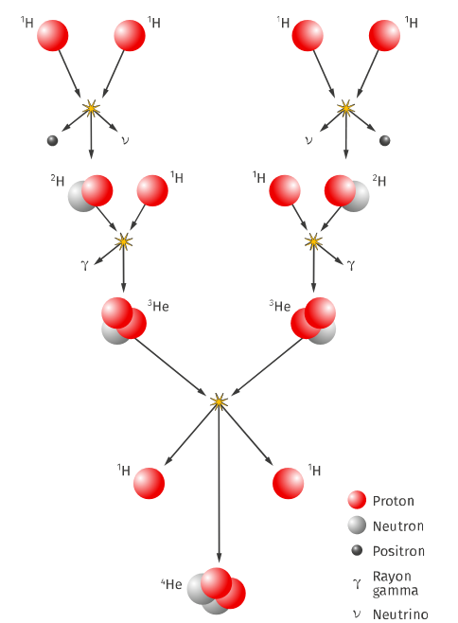

Document 3 : la relation d’Einstein.
C’est sûrement la relation mathématique la plus célèbre du monde de la physique : E = mc² !
A quoi correspond cette célèbre relation ?

La relation d’Einstein établit une équivalence entre l’énergie E (en J) libérée par un corps et la perte de masse m (en kg) que subit ce corps.
« c » est la vitesse de la lumière dans le vide (3.10⁸ m.s⁻¹).
Dit autrement, l’émission d’énergie par un système peut se traduire comme une diminution de la masse de ce système.

Document 4 : production d’énergie dans le Soleil.
En 1920, le physicien William Aston découvre qu’un noyau d’hélium (2 protons et 2 neutrons) est plus léger que quatre noyaux d’hydrogène (1 proton et 0 neutron par noyau d’H).
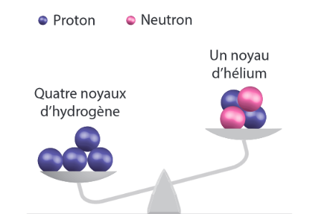
m(proton) = 1,672.10⁻²⁷ kg
m(neutron) = 1,675.10⁻²⁷ kg
La perte de masse qu’entraîne la transformation des noyaux d’H en noyaux d’Hélium est infime à l’échelle microscopique mais elle devient énorme à l’échelle du Soleil !
Le Soleil maigrit ainsi chaque seconde d’environ 4 millions de tonnes !

Questions :
1/ a) Visionner la première vidéo dont le lien est sur pronote.
https://www.cea.fr/multimedia/Pages/videos/culture-scientifique/physique-chimie/fusions-fusion-au-coeur-des-etoiles.aspx

b) A partir du document 1, écrire l’équation simplifiée (on ne fera pas figurer ni les neutrinos, ni les rayons gamma) de la réaction de fusion dans le Soleil ; le positron se note ⁰₁e.
Vous vérifierez les lois de conservation vues dans le chapitre précédent.

Ecrivons l’équation des RN successives :
4 noyaux de H + 2 noyaux de H 2 positrons + 1 noyau de He + 2 noyaux de H
L’équation s’écrit donc : 4 ¹₁H 2 ⁰₁e ⁴₂He

2/ a) En quoi le dessin de la balance dans le document 4 est-il surprenant ?
b) Quelle conclusion peut-on en tirer ?
c) Visionner l’animation dont le lien est ci-dessous : https://www.youtube.com/watch?v=tUTc5gHHlQ8

m(proton) < m(neutron) donc :
** à gauche : 4 noyaux d’hydrogène ont une masse totale égale à 4.m(p)
** à droite : 1 noyau d’He a une masse égale à m(He)
Or, le noyau d’He est constitué de 2 neutrons et 2 protons donc puisque m(n) > m(p), on a 2 m(n) + 2 m(p) > 4.m(p) donc on s’attendrait à avoir m(He) > 4.m(H) !!!!

Conclusion : m(He) n’est pas égale à la somme des masses des constituants du noyau (car ils sont liés entre eux) !

3/ a) Pourquoi un noyau d’hydrogène est équivalent à un proton ? car un tel noyau possède 1 nucléon et aucun neutron donc un tel noyau n’est constitué que d’un seul proton.
b) A partir de l’équation établie au 1/, calculer la perte de passe lors de cette réaction nucléaire de fusion (la masse d’un positron est négligeable devant celle d’un proton ou d’un neutron).
Donnée : la masse d’un noyau d’hélium est égale à m(He) = 6,645.10⁻²⁷ kg.
m(positron) = négligeable devant m(p) ou m(n).
m(neutrino) = 0
m(réactifs) = 4.m(p) = 6,688.10⁻²⁷ kg
m(produit) = m(He) = 6,645.10⁻²⁷ kg
Perte de masse = différence entre les 2 grandeurs = 6,688.10⁻²⁷ kg - 6,646.10⁻²⁷ kg = 4,3.10⁻²⁹ kg.

c) En déduire l’énergie libérée par une réaction de fusion. Commenter votre résultat.

E(libérée) = perte_masse.c² = 3,87.10⁻¹² J
La valeur de l’E libérée est minime MAIS attention cette valeur concerne une seule RN ou dit autrement, elle ne concerne que la fusion de 4 protons.
Comme le nbre de RN de fusion est immense, l’E libérée finit par être énorme !

4/ a) Justifier le fait que le Soleil rayonne de l’énergie.

Au sein du Soleil, les réactions nucléaires (RN) de fusion engendrent une perte de masse (la masse des réactifs de la RN de fusion est inférieure à celle des produits de fusion formés) ce qui se traduit d’après la relation d’Einstein par une perte d’énergie : E(perdue) = m(perdue).c².

Puisque le soleil perd de la masse en raison des RN de fusion en son sein, il perd de l’énergie qu’il dégage vers l’extérieur.
le Soleil rayonne donc bien de l’énergie.

b) Sachant que l’énergie rayonnée E (en Joule (J)) pendant la durée t (en seconde (s)) est égale au produit de la puissance rayonnée P (en Watt (W)) par cette durée, démontrer le contenu de la phrase soulignée dans le document 4.

En 1 seconde, le Soleil perd (ou rayonne) une énergie égale à E = P.t = 3,85.10²⁶ W x 1 s = 3,85.10²⁶ J.
Cette énergie cédée correspond à une perte de masse égale à m = E / C² = 4,3.10⁹ kg soit environ 4 millions de tonnes !

